
专业课程设计II报告
（ 2025 / 2026学年 第 一 学期）

题 目： 家庭财务管理系统

专 业 | 计算机科学与技术
学 生 姓 名 | 胡俊坤
班 级 学 号 | B22040823
指 导 教 师 | 贾耕云
指 导 单 位 | 人工智能学院
日 期 | 2025.10.20-2025.10.31

课程目标 | 评价准则 | 计分（每项10分）
课程目标1：  通过课程设计提高学生的理论联系实际、查阅资料、自学和独立分析与解决复杂工程问题的能力。  （40分） | 1、能够掌握计算机软件设计的相关基础知识，并能够针对求解的工程问题，进行合理的分析与设计
课程目标1：  通过课程设计提高学生的理论联系实际、查阅资料、自学和独立分析与解决复杂工程问题的能力。  （40分） | 2、具备一定自学能力与探索创新意识，能够充分利用教科书及其资源（如网络等）自学新知识与新技能
课程目标1：  通过课程设计提高学生的理论联系实际、查阅资料、自学和独立分析与解决复杂工程问题的能力。  （40分） | 3、能够给出数据结构和算法的设计描述，给出关键算法的流程图或伪代码，并给出各算法之间的结构关系描述
课程目标1：  通过课程设计提高学生的理论联系实际、查阅资料、自学和独立分析与解决复杂工程问题的能力。  （40分） | 4、具备一定的人机交互设计意识，人机交互设计合理、友好，操作简便
课程目标2：  要求学生在深入理解软件系统的相关知识基础上，综合运用所学的方法和理论自主地完成课程设计。要求学生通过软件课题的开发实践活动熟悉一种主流的数据库管理系统产品和软件开发工具，掌握软件设计和开发的理论方法与实施步骤。要求学生在软件开发的过程中考虑到可持续发展的因素，例如安全以及环保等。（40分） | 5、能够结合计算机软硬件资源，合理选用算法、数据结构、数据存储方式等技术手段，对求解的工程问题进行有效建模和求解
 | 6、能够选择合适的程序设计语言与软件开发平台，对求解的工程问题进行编程实现
 | 7、掌握调试方法与工具，对程序开发过程中出现的问题进行分析、跟踪与调试，并能够进行充分测试
 | 8、在完成课题要求的各项任务和指标时能够充分考虑可持续发展因素，例如安全和环保等
课程目标3：  要求学生分组完成一次项目设计与开发的全过程，掌握软件需求分析、软件设计、软件测试和团队协同开发的基本理论和技术实践。应用工程项目管理原理和经济决策方法划分和管理课题任务，培养项目组织管理能力。（20分） | 9、能够正确、完整地回答指导教师关于课题的问询，反映其对课题内容，并能够明确团队交流和协作的重要性，以及相关的项目管理知识具有较好的理解和掌握
 | 10、具备一定的语言表达能力与文字处理能力，能够结合复杂工程问题撰写报告，报告内容和实验数据详实，格式规范
专业课程设计II能力测评总分
指导教师： 年 月 日

家庭财务管理系统

一、课题内容和要求
1.课题内容
为家庭用户设计一个记录收支、预算管理、财务分析的系统，帮助用户掌握家庭财务状况，优化消费结构。
2.课题要求
用户角色：家庭管理员（主账号）、家庭成员（子账号）
家庭管理员：添加家庭成员、设置预算（按类别：餐饮/交通/住房等）、查看全家收支汇总；
家庭成员：记录个人收支（手动输入或同步电子账单）、查看个人消费分析（占比饼图、趋势折线图）。
核心功能：
收支分类统计（支持自定义类别，如“宠物支出”“旅行基金”）；
预算预警（超支时自动提醒）；
年度财务报告（收支对比、储蓄率计算）。

二、需求分析和总体设计
2.1主要功能：详细描述功能模块，可配图说明。
（1）身份认证模块​
​功能描述​：负责用户的登录、注册和权限验证。用户首次使用需注册账号，并选择“创建新家庭”或“加入已有家庭”。登录后，系统根据其角色（管理员或成员）加载相应的功能界面和操作权限。
​配图说明​：
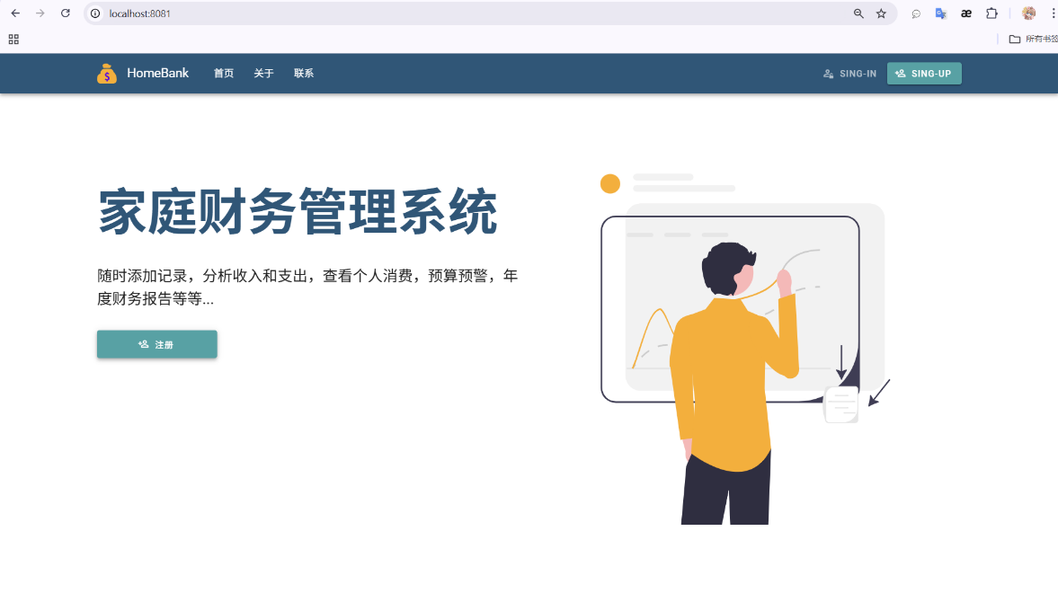

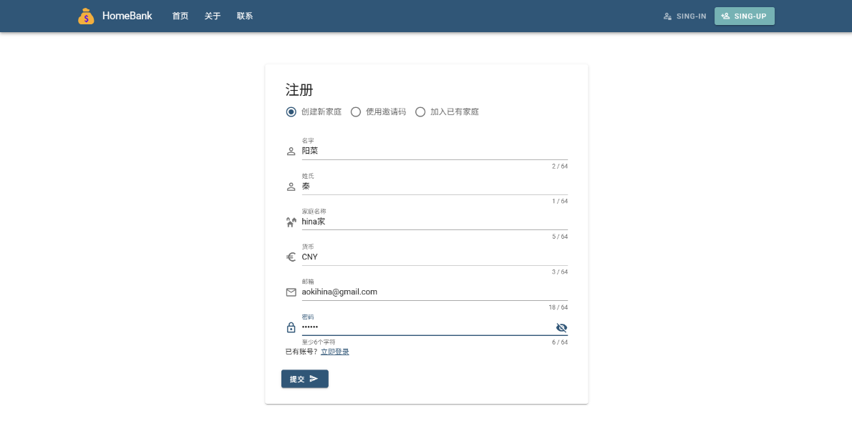
​（2）家庭管理模块（家庭管理员专属）​​
​功能描述​：家庭管理员的核心管理工具。
​创建/解散家庭​：管理员注册时即创建一个家庭单元。
​添加/移除成员​：通过生成唯一的“家庭邀请码”邀请家庭成员加入，也可移除现有成员。
​成员权限查看​：查看所有家庭成员列表及其基本信息。
​配图说明​：
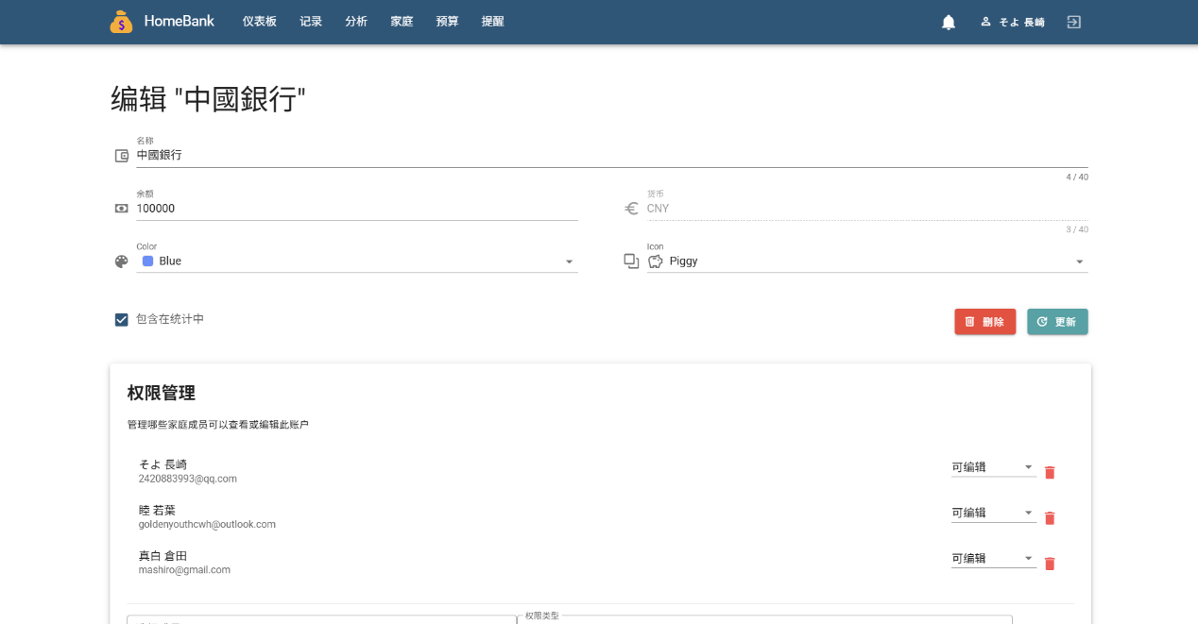

​（3）收支记录模块​
​功能描述​：系统最基础也是最核心的功能，所有家庭成员均可使用。
​记录收支​：手动输入每笔收支的金额、分类（如餐饮、交通）、日期、备注等信息。
​批量导入​：支持从银行账单CSV/Excel文件导入数据，系统自动解析并分类（需用户确认）。
​查询与修改​：可按时间、分类、金额等条件筛选查看历史记录，并对误记的记录进行修改或删除。
​配图说明​：
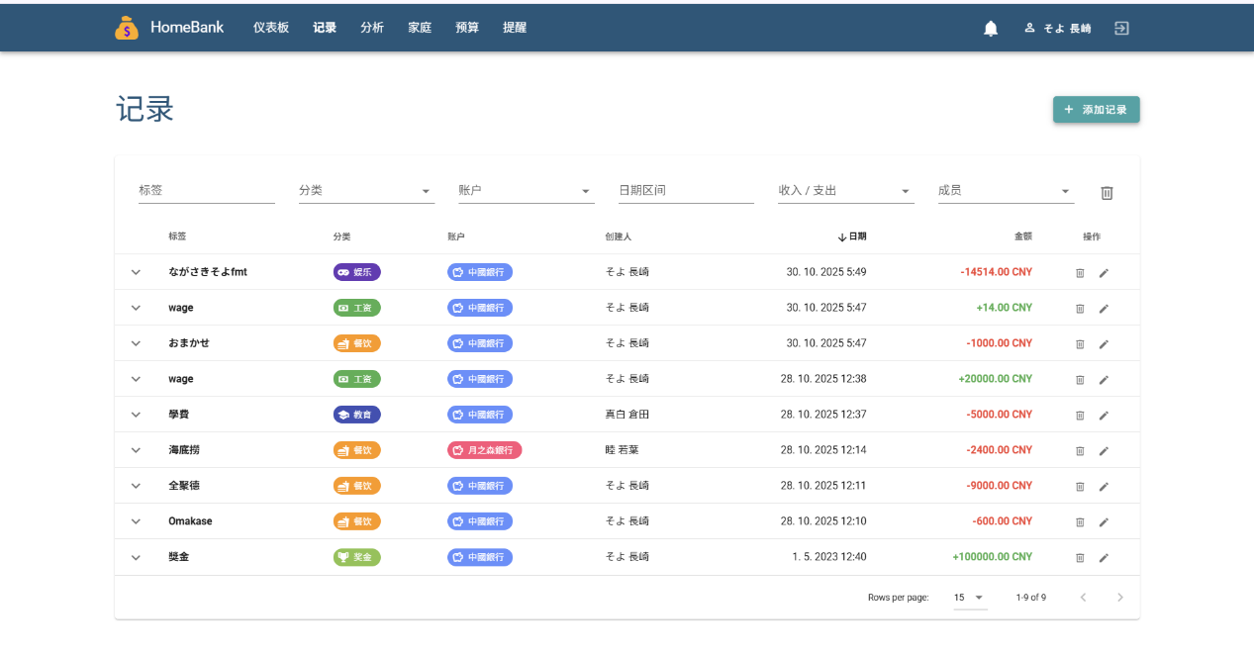
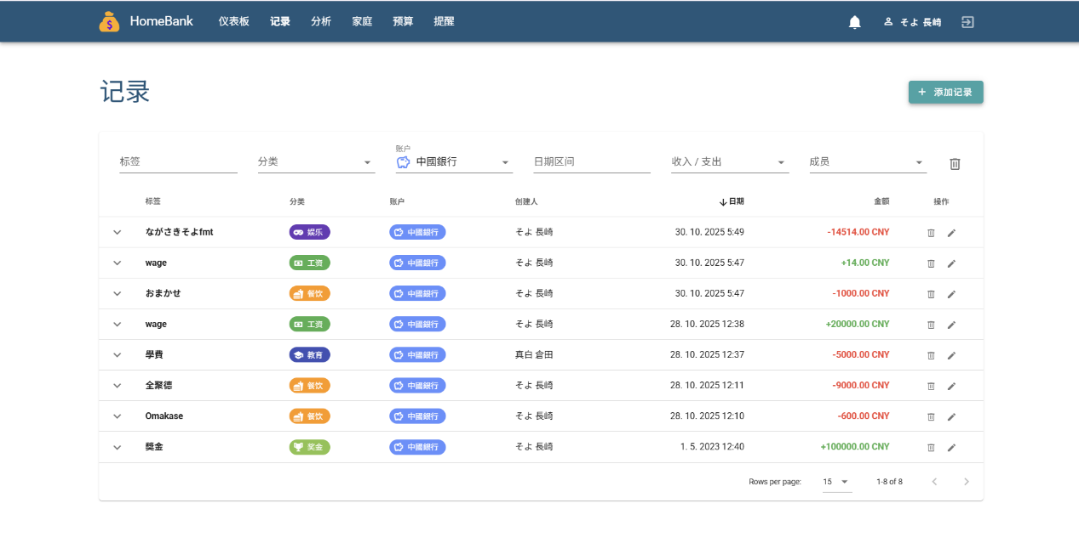

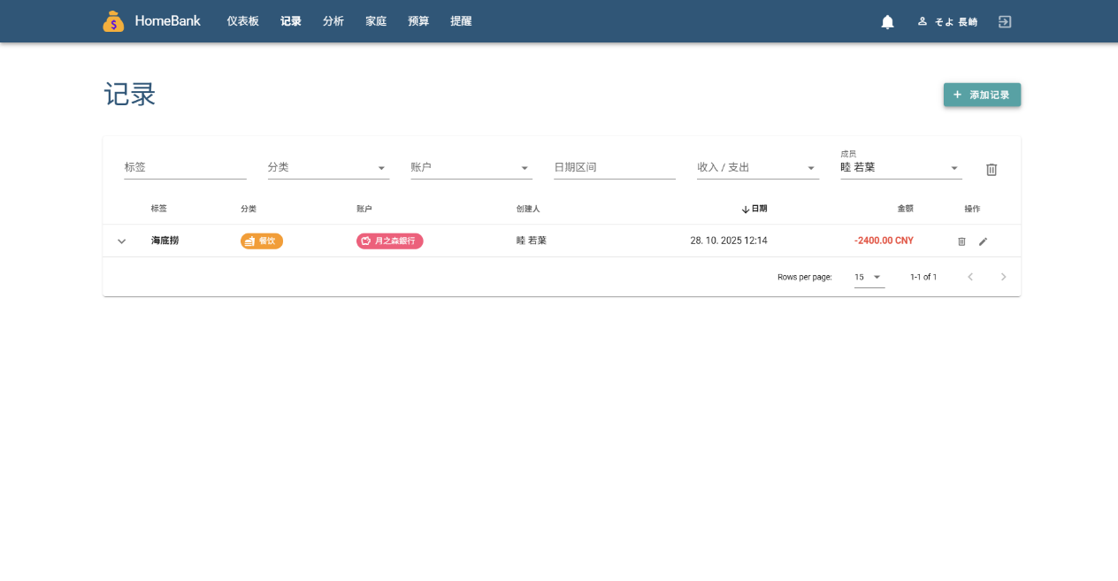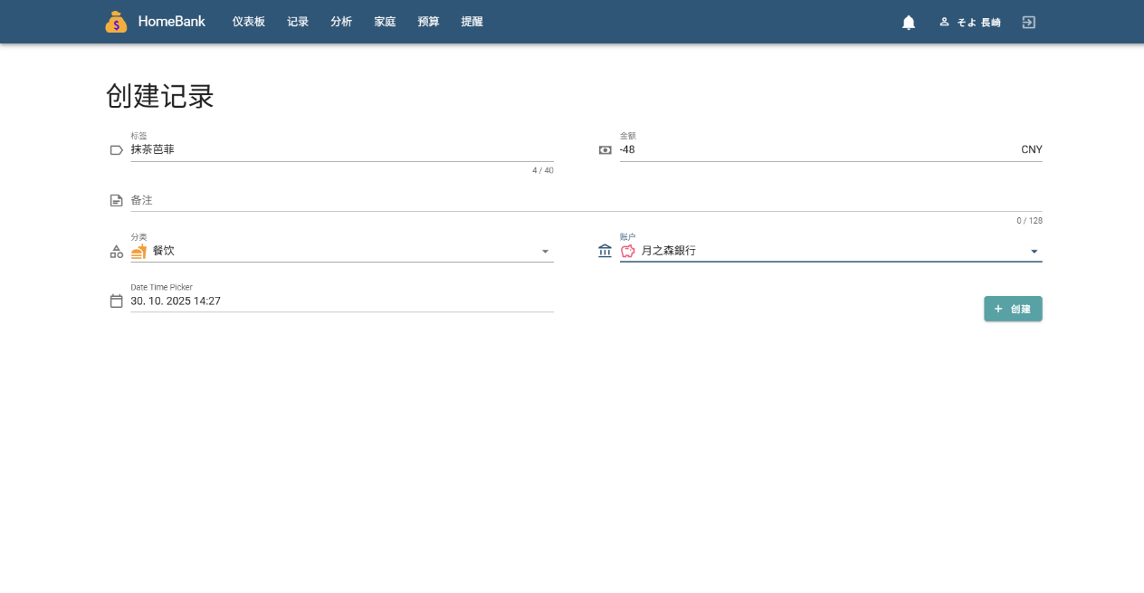
​（4）预算管理模块​
​功能描述​：用于控制家庭财务支出，主要由家庭管理员操作。
​设置预算​：为不同的支出分类（如“餐饮”、“购物”）设置月度或年度预算金额。
​预算预警​：系统实时计算各分类的已支出额与预算的比值。当支出超过预算的80%时，系统进行黄色预警（提示）；当支出超过100%时，进行红色警报（强烈提醒），并通过系统消息或邮件通知管理员和相关成员。
​配图说明​：
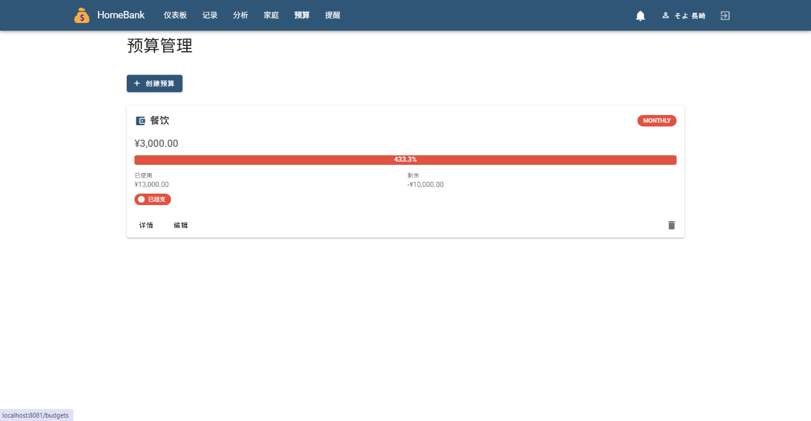

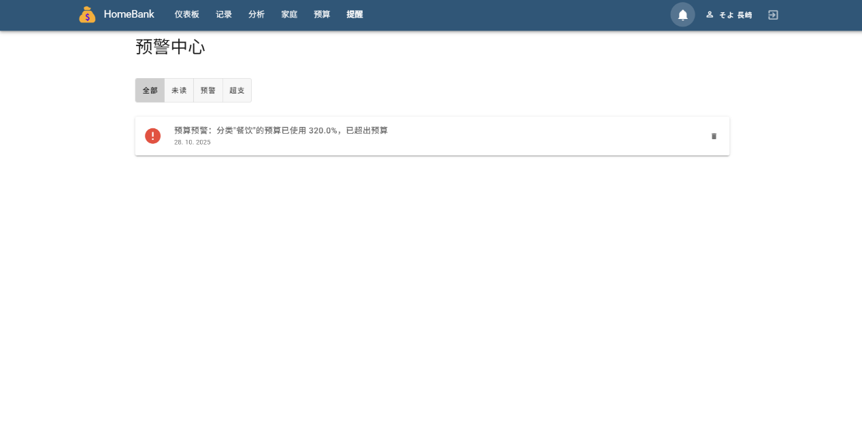
​（5）财务分析模块​
​功能描述​：对记录的数据进行可视化分析，帮助用户理解财务状况。
​个人分析​：家庭成员可查看自己的消费分析，包括支出分类占比饼图、月度支出趋势折线图。
​家庭总览​：家庭管理员可查看全家的收支汇总，包括总收入、总支出、月度结余等。
​年度报告​：生成年度财务报告，展示收支对比图、计算储蓄率（（总收入-总支出）/总收入），并给出简要的财务健康度分析。
​配图说明​：
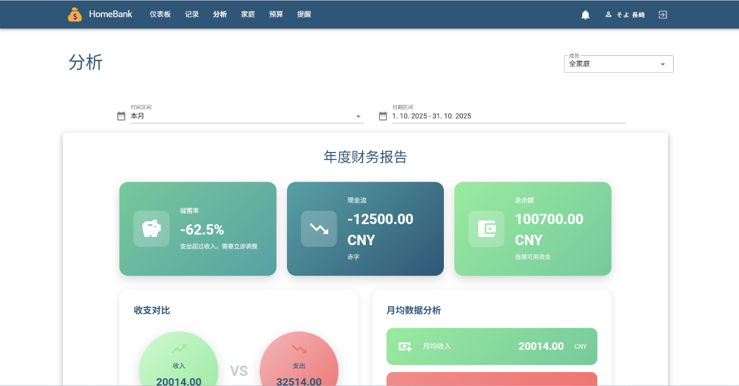

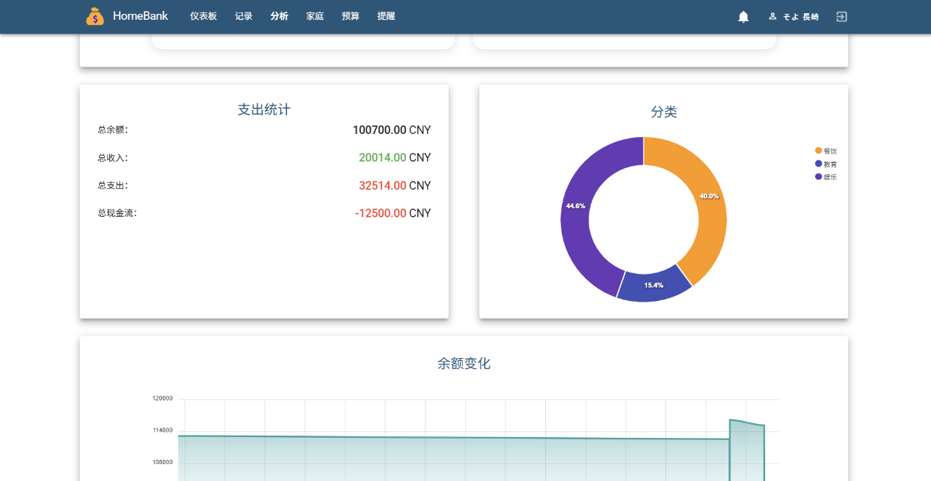
2.2 数据表单设计：建议采用ER图进行描述，并进行适当的文字描述。
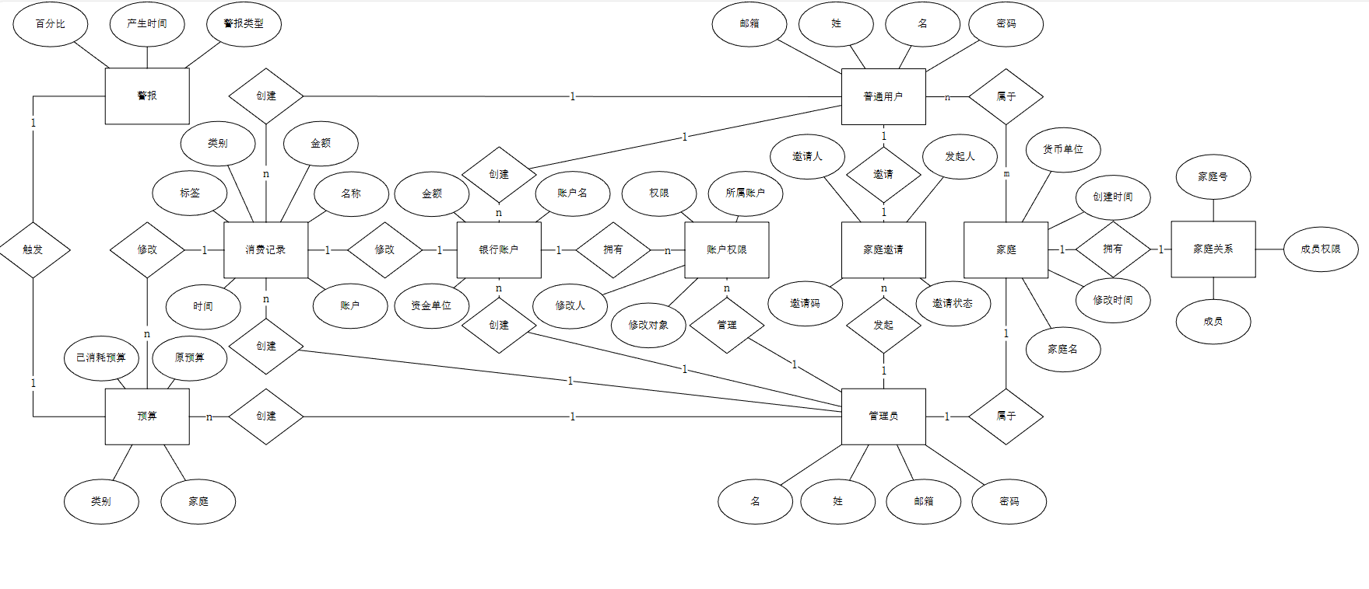
2.3 体系结构设计：描述功能和模块的关系，采用一种体系结构风格进行配图说明。
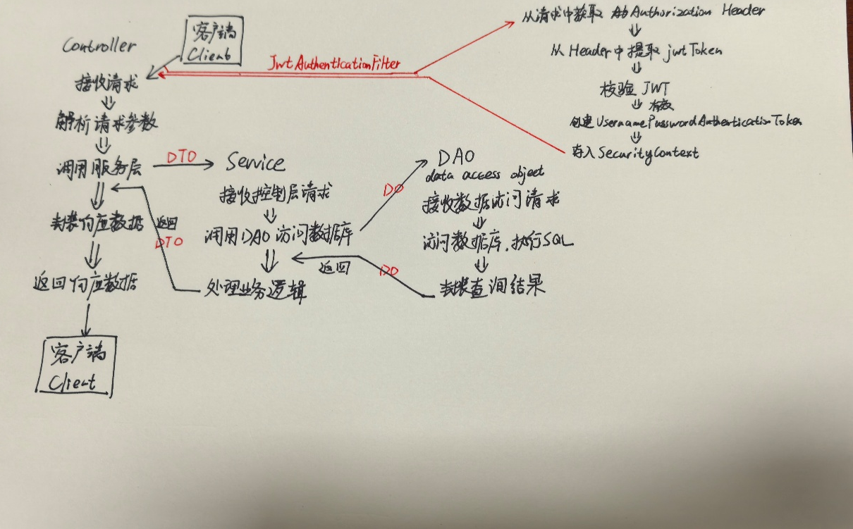

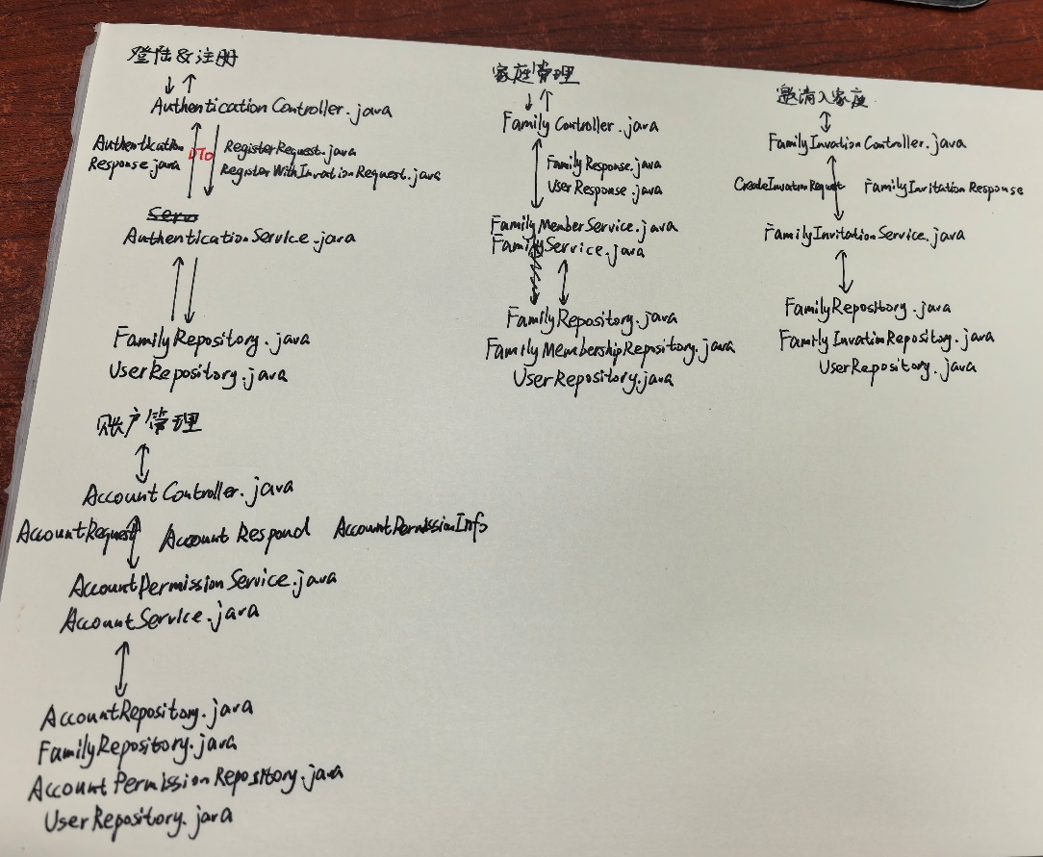
2.4 本课题的主要功能界面设计：建议采用UI原型设计工具绘制，能表达课题的主要功能即可。
界面采用vue设计
采用经典的头部内容+页脚布局
响应式设计：能适配不同屏幕尺寸
采用卡片布局：功能区分明显
模块化组件设计

三、相关功能模块详细设计
3.1模块内的数据结构设计：
(一) User
实体定义：

注解：@Entity @Table(name="users")，实现 Spring Security 的 UserDetails 接口；使用 Lombok 注解 @Data/@Builder/@AllArgsConstructor/@NoArgsConstructor；JSON 忽略若干属性。
主键：id: Long (@Id, @GeneratedValue.IDENTITY)
核心字段：email: String (unique, not null)、password: String (列名 password_hash, not null)、firstName: String(length=50, not null)、lastName: String(length=50, not null)
状态/时间：isActive: Boolean (默认 true)、createdAt: LocalDateTime (@CreationTimestamp)、updatedAt: LocalDateTime (@UpdateTimestamp)
关系：
memberships: List<FamilyMembership> (@OneToMany(mappedBy="user"), cascade ALL, orphanRemoval true)
accountPermissions: List<AccountPermission> (@OneToMany ...)
records: List<Record> (@OneToMany ...)
alerts: List<Alert> (@OneToMany ...)
方法/行为：实现 UserDetails 的认证相关方法（getAuthorities 从 memberships 派生 ROLE_*）、工具方法如 getFullName(), isAdminInFamily(), getActiveFamilies() 等。
(二) Record
实体定义：

注解：@Entity @Table(name="records")，Lombok @Data/@Builder/构造器注解。
主键：id: Long
外键/关系：
user: User (@ManyToOne(fetch=LAZY), joinColumn user_id, not null)
family: Family (@ManyToOne, family_id, not null)
account: Account (@ManyToOne, account_id, not null)
category: Category (@ManyToOne, category_id, not null)
字段：amount: BigDecimal (precision=15, scale=2, not null)、type: RecordType (枚举，@Enumerated STRING, not null)、label: String(length=100, not null)、note: String (TEXT)、date: LocalDateTime (not null)
时间戳：createdAt/updatedAt (@CreationTimestamp/@UpdateTimestamp)
行为：isIncome()/isExpense()、getSignedAmount()（支出返回负数）。
(三) FamilyMembership
实体定义：

注解：@Entity @Table(name="family_memberships", uniqueConstraint user_id+family_id)，Lombok 注解。
主键：id: Long
关系：user: User (@ManyToOne, user_id, not null)、family: Family (@ManyToOne, family_id, not null)
字段：role: UserRole (@Enumerated STRING, not null)、isActive: Boolean (默认 true)、joinedAt: LocalDateTime
时间戳：createdAt/updatedAt
行为：isAdmin()（role == FAMILY_ADMIN）、isActiveMember()。
(四) FamilyInvitation
实体定义：

注解：@Entity @Table(name="family_invitations")，Lombok 注解，使用 @JsonIgnoreProperties 局部避免循环序列化。
主键：id: Long
关系：family: Family (@ManyToOne, family_id, not null)、inviter: User (@ManyToOne, inviter_id, not null)
字段：inviteeEmail: String (not null)、role: UserRole (默认 FAMILY_MEMBER)、token: String (unique, length=64, not null)、status: InvitationStatus (枚举，默认 PENDING)、expiresAt: LocalDateTime (not null)、acceptedAt: LocalDateTime
时间戳：createdAt/updatedAt
行为：isExpired(), isPending(), isAccepted(), markAsAccepted()/markAsRejected()/markAsExpired()（基于 status 与 expiresAt）。
(五) Family
实体定义：

注解：@Entity @Table(name="families")，Lombok 注解。
主键：id: Long
字段：name: String(length=100, not null)、currency: String(length=3, not null)
时间戳：createdAt/updatedAt
关系（均为 @OneToMany mappedBy="family", cascade ALL, orphanRemoval true 或默认）：
memberships: List<FamilyMembership>
accounts: List<Account>
categories: List<Category>
budgets: List<Budget>
records: List<Record>
invitations: List<FamilyInvitation>
行为：getActiveMembers(), getAdmins(), hasMember(userId), hasAdmin(userId), getActiveMemberCount() 等。
(六) Category
实体定义：

注解：@Entity @Table(name="categories")，Lombok 注解。
主键：id: Long
关系：family: Family (@ManyToOne, family_id, not null)
字段：name: String(length=100, not null)、type: RecordType (@Enumerated STRING, not null)、icon: String(length=50)、color: String(length=20)、isCustom: Boolean (默认 false)
时间戳：createdAt/updatedAt
关系反向：records: List<Record> (@OneToMany)、budgets: List<Budget>
用途：按支出/收入分类记录，支持自定义图标/颜色。
(七) Budget
实体定义：

注解：@Entity @Table(name="budgets")，Lombok 注解。
主键：id: Long
关系：family: Family (@ManyToOne, not null)、category: Category (@ManyToOne, not null)、createdBy: User (@ManyToOne, created_by, not null)
字段：amount: BigDecimal (precision=15, scale=2, not null)、period: BudgetPeriod (枚举, @Enumerated STRING, not null)、startDate: LocalDate (not null)、endDate: LocalDate (not null)
时间戳：createdAt/updatedAt
关系：alerts: List<Alert> (@OneToMany mappedBy="budget")
用途：按分类和时间段定义预算。
(八) Alert
实体定义：

注解：@Entity @Table(name="alerts")，Lombok 注解。
主键：id: Long
关系：budget: Budget (@ManyToOne, budget_id, not null)、user: User (@ManyToOne, user_id, not null)
字段：message: String (TEXT, not null)、type: AlertType (@Enumerated STRING, not null)、thresholdPercentage: Integer (not null)、isRead: Boolean (默认 false)
时间戳：createdAt (@CreationTimestamp)
用途：预算相关提醒（警告或超出），记录触发时间与阅读状态。
(九) AccountPermission
实体定义：

注解：@Entity @Table(name="account_permissions", unique constraint account_id+user_id)，Lombok 注解和 @JsonIgnoreProperties。
主键：id: Long
关系：account: Account (@ManyToOne(fetch=LAZY), account_id, not null，@JsonIgnore)、user: User (@ManyToOne(fetch=LAZY), user_id, not null)、grantedBy: User (@ManyToOne(fetch=LAZY), granted_by)
字段：permission: AccountPermissionType (@Enumerated STRING, 默认 VISIBLE)、grantedAt: LocalDateTime
时间戳：createdAt/updatedAt
行为：hasEditPermission()（permission == EDIT）、hasVisiblePermission()（permission != null）
用途：表示某个用户对某个账户的可见/编辑权限及授予信息。
(十) Account
实体定义：

注解：@Entity @Table(name="accounts")，Lombok 注解。
主键：id: Long
关系：family: Family (@ManyToOne(fetch=LAZY), family_id, not null)
字段：name: String(length=100, not null)、balance: BigDecimal (precision=15, scale=2, 默认 0)、currency: String(length=3, not null)、color: String(length=20)、icon: String(length=50)、includeInStatistics: Boolean (默认 true)
时间戳：createdAt/updatedAt
关系：permissions: List<AccountPermission>、records: List<Record>
行为：updateBalance(amount), hasUserPermission(userId), hasUserEditPermission(userId), getUserPermissionType(userId), getAuthorizedUserIds()。
(十一) UserRole (enum)
定义：

枚举值：FAMILY_ADMIN、FAMILY_MEMBER
用途：表示家庭中的角色，用于权限判定与 Spring Security 生成 ROLE_*。
(十二) RecordType (enum)
定义：

枚举值：INCOME、EXPENSE
用途：记录类型（收入/支出），影响金额符号与统计。
(十三) InvitationStatus (enum)
定义：

枚举值：PENDING、ACCEPTED、REJECTED、EXPIRED
用途：邀请状态管理。
(十四) BudgetPeriod (enum)
定义：

枚举值：MONTHLY、QUARTERLY、YEARLY
用途：预算的周期单位。
(十五) AlertType (enum)
定义：

枚举值：BUDGET_WARNING、BUDGET_EXCEEDED
用途：提醒类型（警告/超出）。
(十六) AccountPermissionType (enum)
定义：

枚举值：VISIBLE、EDIT
用途：账户权限类型（可见或可编辑）。
(十七) UpdateRecordRequest (请求 DTO)
定义：

字段：accountId: Long、categoryId: Long、amount: BigDecimal、type: RecordType、label: String (@Size 1-100)、note: String (@Size max 500)、date: LocalDateTime
用途：更新记录的请求载体，包含可更新字段（均可为空以支持部分更新）。
(十八) UpdateBudgetRequest (请求 DTO)
定义：

字段：amount: BigDecimal (@NotNull, @DecimalMin 0.01)、period: BudgetPeriod (@NotNull)、startDate: LocalDate (@NotNull)、endDate: LocalDate (可选)
用途：更新预算时的入参。
(十九) RegisterWithInvitationRequest (请求 DTO)
定义：

字段：firstName: String (@NotBlank, @Size max50)、lastName: String (@NotBlank, @Size max50)、email: String (@NotBlank,@Email)、password: String (@NotBlank,@Size min6)、invitationToken: String (@NotBlank)
用途：使用邀请令牌注册新用户并加入家庭。
(二十) RegisterRequest (请求 DTO)
定义：

字段：firstName、lastName、email、password（同上）；可选字段：invitationToken、adminEmail (@Email)、familyName (@Size max100)、currency (@Size 3)
用途：常规注册请求，允许携带创建家庭或邀请信息。
(二十一) RecordRequest (请求 DTO)
定义：

字段：accountId: Long (@NotNull)、categoryId: Long (@NotNull)、amount: BigDecimal (@NotNull)、type: RecordType (@NotNull)、label: String (@NotBlank,@Size1-100)、note: String (@Size max500)、date: LocalDateTime (@NotNull)
用途：创建交易/记录的请求 DTO。
(二十二) LoginRequest (请求 DTO)
定义：

字段：email: String (@NotBlank,@Email)、password: String (@NotBlank)
用途：认证登录请求。
(二十三) CreateInvitationRequest (请求 DTO)
定义：

字段：inviteeEmail: String (@NotBlank,@Email)、role: UserRole (默认 FAMILY_MEMBER)
用途：向家庭内发送邀请的请求数据。
(二十四) BudgetRequest (请求 DTO)
定义：

字段：categoryId: Long (@NotNull)、amount: BigDecimal (@NotNull,@DecimalMin 0.01)、period: BudgetPeriod (@NotNull)、startDate: LocalDate (@NotNull)、endDate: LocalDate (可选)
用途：创建预算时的请求体。
(二十五) AddFamilyMemberRequest (请求 DTO)
定义：

字段：firstName: String (@NotBlank,@Size max50)、lastName: String (@NotBlank,@Size max50)、email: String (@NotBlank,@Email)、password: String (@NotBlank,@Size min6)、role: UserRole (@NotNull)
用途：由管理员在家庭中添加成员的请求 DTO。
(二十六) AccountRequest (请求 DTO)
定义：

字段：name: String (@NotBlank,@Size max100)、balance: BigDecimal (@NotNull,@DecimalMin 0.00)、currency: String (@NotBlank,@Size 3)、color: String (@Size max20, 默认 "#1976D2")、icon: String (@Size max50, 默认 "mdi-wallet")、includeInStatistics: Boolean (默认 true)
用途：创建或更新账户的请求结构。
(二十七) UserResponse (响应 DTO)
定义：

字段：id: Long、familyId: Long、firstName/lastName/email/currency、role: UserRole、isActive: Boolean、createdAt: LocalDateTime、accountIds: List<Long>
嵌套类型：FamilyMembershipSummary { familyId, familyName, role, isActive }
用途：以安全视图返回用户及其家庭成员身份摘要信息。
(二十八) TotalAnalyticResponse (响应 DTO)
定义：

字段：incomes: BigDecimal、expenses: BigDecimal、cashFlow: BigDecimal、balance: BigDecimal、currency: String
用途：总览分析数据（汇总收入、支出、现金流、余额与币种）。
(二十九) TimeSeriesEntryResponse (响应 DTO)
定义：

字段：y: BigDecimal（数值）、x: LocalDateTime（时间）
用途：时间序列点，用于图表/趋势数据。
(三十) RecordResponse (响应 DTO)
定义：

字段：id、userId、userFirstName/LastName/Email、account: AccountReducedResponse、category: CategoryResponse、amount: BigDecimal、type: RecordType、label、note、date、createdAt、updatedAt
静态方法：fromRecord(Record) 将实体映射为 DTO。
用途：返回单条记录的完整视图并携带简化的关联对象。
(三十一) FamilyResponse (响应 DTO)
定义：

字段：id、name、currency、createdAt
用途：家庭信息简要响应。
(三十二) FamilyInvitationResponse (响应 DTO)
定义：

字段：id、familyId、familyName、inviteeEmail、role: UserRole、token、status: InvitationStatus、expiresAt、createdAt
用途：返回邀请信息与状态。
(三十三) CategoryResponse (响应 DTO)
定义：

字段：id、familyId、name、type: RecordType、icon、color、isCustom
静态方法：fromCategory(Category)
用途：返回分类信息。
(三十四) CategoryAnalyticResponse (响应 DTO)
定义：

字段：category: CategoryResponse、amount: BigDecimal、numberOfRecords: Long
用途：按分类的统计分析条目。
(三十五) BudgetStatusResponse (响应 DTO)
定义：

字段：budgetId、categoryName、budgetAmount: BigDecimal、spentAmount: BigDecimal、remainingAmount: BigDecimal、usagePercentage: Double、isWarning: Boolean、isExceeded: Boolean
用途：预算状态与使用情况（警告/超出标志）。
(三十六) BudgetResponse (响应 DTO)定义：
字段：id、familyId、categoryId、categoryName、amount、period: BudgetPeriod、startDate、endDate、createdById、createdByName、createdAt、updatedAt
静态方法：fromBudget(Budget)
用途：返回预算实体的表现层结构。
(三十七) AuthenticationResponse (响应 DTO)定义：
字段：token: String、user: UserResponse
用途：认证成功后的返回（JWT + 用户信息）。
(三十八) AlertResponse (响应 DTO)定义：
字段：id、budgetId、userId、message: String、type: AlertType、thresholdPercentage: Integer、isRead: Boolean、createdAt: LocalDateTime
静态方法：fromAlert(Alert)
用途：返回提醒信息。
(三十九) AccountResponse (响应 DTO)定义：
字段：id、familyId、name、balance: BigDecimal、currency、color、icon、includeInStatistics、createdAt、updatedAt、currentUserPermission: AccountPermissionType、permissions: List<AccountPermissionInfo>
静态方法：fromAccount(Account)（填充账户基本字段，不强制填权限）
用途：账户的完整视图，包含当前用户权限与权限列表。
(四十) AccountReducedResponse (响应 DTO)定义：
字段：id、name、currency、color、icon
静态方法：fromAccount(Account)
用途：用于嵌入到 RecordResponse 等场景的精简账户信息。
(四十一) AccountPermissionResponse (响应 DTO)定义：
字段：id、userId、userEmail、userFirstName、userLastName、permission: AccountPermissionType、grantedAt: LocalDateTime、grantedById、grantedByEmail
用途：返回账户权限记录的详情（含授予者信息）。
(四十二) AccountPermissionInfo (响应 DTO)定义：
字段：userId、userEmail、userFirstName、userLastName、permission: AccountPermissionType、grantedAt: LocalDateTime
静态方法：fromAccountPermission(AccountPermission)
用途：权限列表项的表现结构（用于 AccountResponse.permissions）。
(四十三) UserAlreadyExistsException (异常类)定义：
继承：RuntimeException
构造：UserAlreadyExistsException(String message)
用途：注册/创建用户时检测到已存在用户抛出。
(四十四) ResourceNotFoundException (异常类)定义：
继承：RuntimeException
构造：ResourceNotFoundException(String message)
用途：实体/资源未找到时抛出（对应 404）。
(四十五) GlobalExceptionHandler (全局异常处理器)定义：
注解：@RestControllerAdvice
内含：
多个 @ExceptionHandler 方法映射 ResourceNotFoundException、UserAlreadyExistsException、FamilyAccessDeniedException、AccessDeniedException、BadCredentialsException、MethodArgumentNotValidException、Exception 等，并返回标准 ErrorResponse 或 字段错误 Map。
内部 record ErrorResponse(int status, String message, LocalDateTime timestamp)
用途：统一转换异常为 HTTP 响应（包括验证错误的字段级返回）。
(四十六) FamilyAccessDeniedException (异常类)定义：
继承：RuntimeException
构造：FamilyAccessDeniedException(String message)
用途：当用户尝试访问不属于其家庭的资源或权限不足时抛出（对应 403）。
3.2模块程序流程图设计：
（一）认证模块
节点说明：客户端 → 过滤器（JWT）→ 控制器 → 认证服务 → 用户仓库 → JWT 服务。
关键路径：无 token 的登录走 authenticate -> generateToken。带 token 的请求优先由过滤器校验，避免重复认证逻辑。
风险点：JWT 过期/签名错误会导致早期拦截（401）；注册/登录时应防止泄漏敏感字段（password 仅作验证，不返回）。
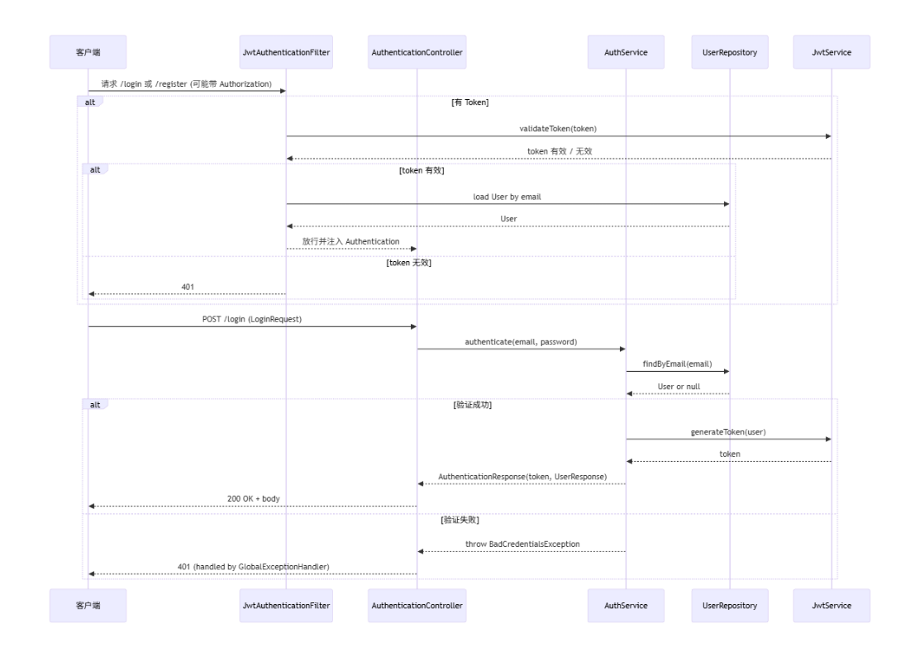
（二）家庭与邀请模块
节点说明：家庭创建涉及 FamilyRepository 与同时创建 FamilyMembership。邀请流程生成 token 并保存在 FamilyInvitation。
关键路径：创建邀请 -> 保存 token -> 发送（发送邮件可能是异步任务）；被邀请用户用 token 注册或接受邀请。
风险点：邀请 token 应足够随机并设置到期时间；InvitationCleanupScheduler 需分页处理以防内存问题。
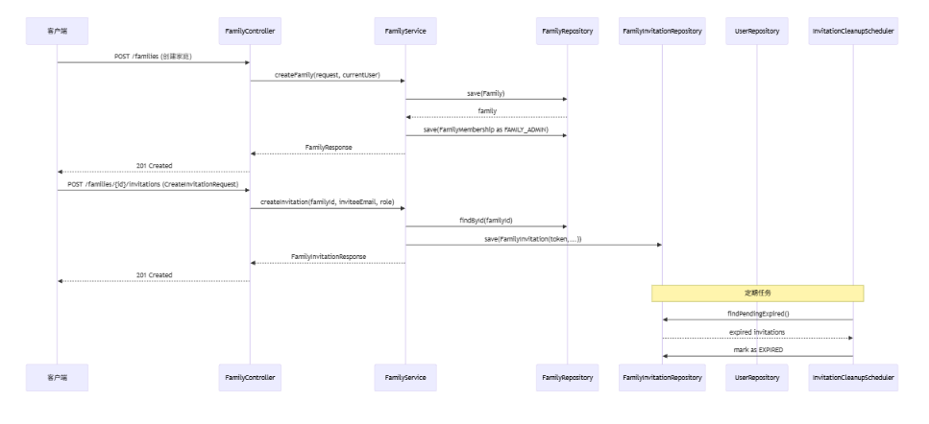
（三）账户与权限模块
节点说明：账户创建后默认会给创建者写入 AccountPermission（EDIT）。更新时需要检查权限。
关键路径：create -> save account -> save permission；update -> check permission -> save or 403。
风险点：权限检查分散（可能在 Service 层或 Controller 层），需集中或标准化；并发更新余额/权限需事务保护。
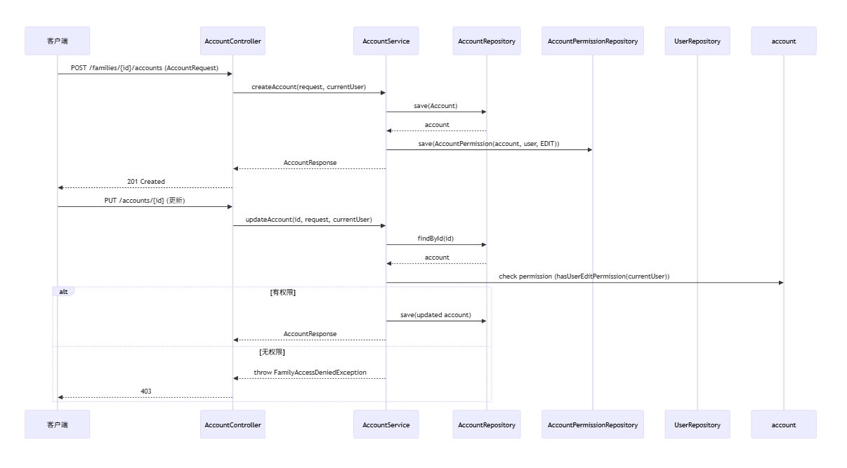
（四）错误处理
节点说明：全局处理将各种异常映射为标准 HTTP 响应（404/400/403/409/500 等）。
要点：对验证异常返回字段级 map，便于前端高亮错误字段；所有未捕获异常统一返回 500 且隐藏内部堆栈信息。
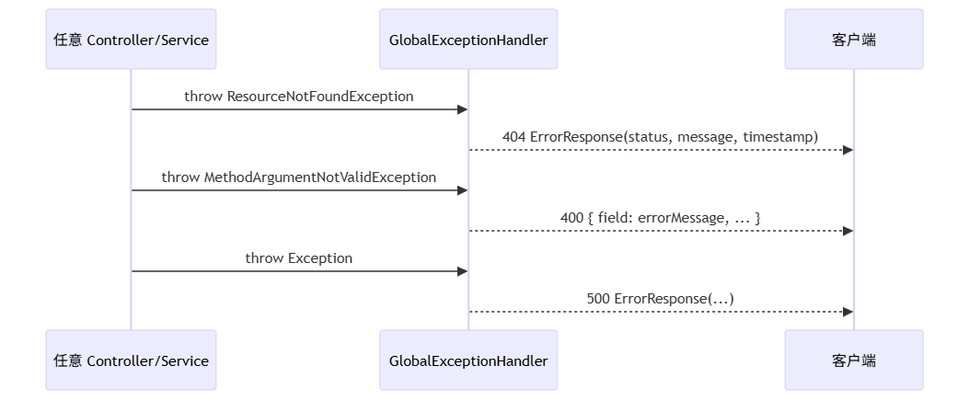

四、部分核心代码
1.authenticationApi.ts
import API from "@/api/api";
import { AxiosResponse as Response } from "axios";
import { User } from "@/store/modules/user";

interface RegisterRequest {
firstName: string;
lastName: string;
email: string;
password: string;

invitationToken?: string;

adminEmail?: string;

familyName?: string;

currency?: string;
}

interface AuthenticationRequest {
email: string;
password: string;
}

interface AuthenticationResponse {
token: string;
user: User;
}

const AuthentizationApi = {
API: API.getInstance(),
DOMAIN: "/auth",

register(user: RegisterRequest): Promise<Response<AuthenticationResponse>> {
return this.API.post(this.DOMAIN + "/register", user);
},

login(
request: AuthenticationRequest
): Promise<Response<AuthenticationResponse>> {
return this.API.post(this.DOMAIN + "/login", request);
},
};

export default AuthentizationApi;
export { RegisterRequest, AuthenticationRequest, AuthenticationResponse };

2.invitationApi.ts
import API from "./api";
import { AxiosResponse as Response } from "axios";

type InvitationStatus = "PENDING" | "ACCEPTED" | "REJECTED" | "EXPIRED";

interface FamilyInvitation {
id: number;
familyId: number;
familyName: string;
inviteeEmail: string;
role: "FAMILY_ADMIN" | "FAMILY_MEMBER";
token: string;
status: InvitationStatus;
expiresAt: string;
createdAt: string;
}

interface CreateInvitationRequest {
inviteeEmail: string;
role?: "FAMILY_ADMIN" | "FAMILY_MEMBER";
}

const InvitationApi = {
API: API.getInstance(),

createInvitation(
familyId: number,
request: CreateInvitationRequest
): Promise<Response<FamilyInvitation>> {
return this.API.post(`/families/${familyId}/invitations`, request);
},

getFamilyInvitations(
familyId: number
): Promise<Response<FamilyInvitation[]>> {
return this.API.get(`/families/${familyId}/invitations`);
},

getMyInvitations(): Promise<Response<FamilyInvitation[]>> {
return this.API.get(`/families/0/invitations/me`);
},

acceptInvitation(
familyId: number,
token: string
): Promise<Response<FamilyInvitation>> {
return this.API.post(
`/families/${familyId}/invitations/${token}/accept`,
{}
);
},

rejectInvitation(familyId: number, token: string): Promise<Response<void>> {
return this.API.post(
`/families/${familyId}/invitations/${token}/reject`,
{}
);
},

cancelInvitation(
familyId: number,
invitationId: number
): Promise<Response<void>> {
return this.API.delete(`/families/${familyId}/invitations/${invitationId}`);
},
};

export default InvitationApi;
export { FamilyInvitation, CreateInvitationRequest, InvitationStatus };

3.login.vue
<template>
<div class="max-width">
<v-card class="form" justify="center">
<v-form ref="form" @submit.prevent="submit">
<v-card-text>
<h1 class="formHeading">登录</h1>

<v-text-field
v-model="authenticateForm.email"
:rules="[rules.required, rules.email]"
label="邮箱"
placeholder="zhangsan@example.com"
prepend-icon="mdi-email-outline"
required
/>

<v-text-field
v-model="authenticateForm.password"
:rules="[rules.required]"
:type="showPassword ? 'text' : 'password'"
label="密码"
prepend-icon="mdi-lock-outline"
:append-icon="showPassword ? 'mdi-eye' : 'mdi-eye-off'"
@click:append="showPassword = !showPassword"
required
/>

<span>还没有账号？</span>
<router-link to="/register">立即注册</router-link>
</v-card-text>

<v-card-actions>
<v-btn color="primary px-4" type="submit" :loading="formLoading">
登录
<v-icon right>mdi-lock-open-outline</v-icon>
</v-btn>
</v-card-actions>
</v-form>
</v-card>
</div>
</template>

<script lang="ts">
import { Component, Vue } from "vue-property-decorator";
import { AuthenticationRequest } from "@/api/authenticationApi";
import authenticationApi from "@/api/authenticationApi";
import errorMessage from "@/services/errorMessage";
import { Mutation, Action } from "vuex-class";
import { User } from "@/store/modules/user";
import { Getter } from "vuex-class";

@Component
export default class LogIn extends Vue {
authenticateForm: AuthenticationRequest = {
email: "",
password: "",
};

formLoading = false;
showPassword = false;
emailPattern =
/^(([^<>()[\]\\.,;:\s@"]+(\.[^<>()[\]\\.,;:\s@"]+)*)|(".+"))@((\[[0-9]{1,3}\.[0-9]{1,3}\.[0-9]{1,3}\.[0-9]{1,3}])|(([a-zA-Z\-0-9]+\.)+[a-zA-Z]{2,}))$/;
fieldRequiredErrorMsg = "此项为必填项";

rules = {
email: (value: string): boolean | string =>
this.emailPattern.test(value) || "邮箱格式不正确",
required: (value: string): boolean | string =>
!!value || this.fieldRequiredErrorMsg,
};

@Getter("user/loggedIn") loggedIn!: boolean;

@Action("snackbar/showSnack") showSnack!: (text: string) => void;

@Mutation("user/setTokenAndUser") setTokenAndUser!: ({
token,
user,
}: {
token: string;
user: User;
}) => void;

beforeMount(): void {
if (this.loggedIn) {
this.$router.push("/dashboard");
}
}

submit(): void {
this.formLoading = true;

if (!(this.$refs["form"] as any)?.validate()) {
this.formLoading = false;
return;
}
authenticationApi
.login(this.authenticateForm)
.then((response: any) => {
this.setTokenAndUser({
token: response.data.token,
user: response.data.user,
});
this.$router.push("/dashboard");
})
.catch((error: any) => this.showSnack(errorMessage.get(error)))
.finally(() => (this.formLoading = false));
}
}
</script>

<style scoped>
.form {
max-width: 40rem;
padding: 1.5rem;
margin: 4rem auto;
}

.formHeading {
font-weight: normal;
margin-bottom: 1rem;
}

@media only screen and (max-width: 500px) {
.form {
padding: 1rem;
}
}
</style>

五、软件测试及其结果分析
1.登录及注册功能
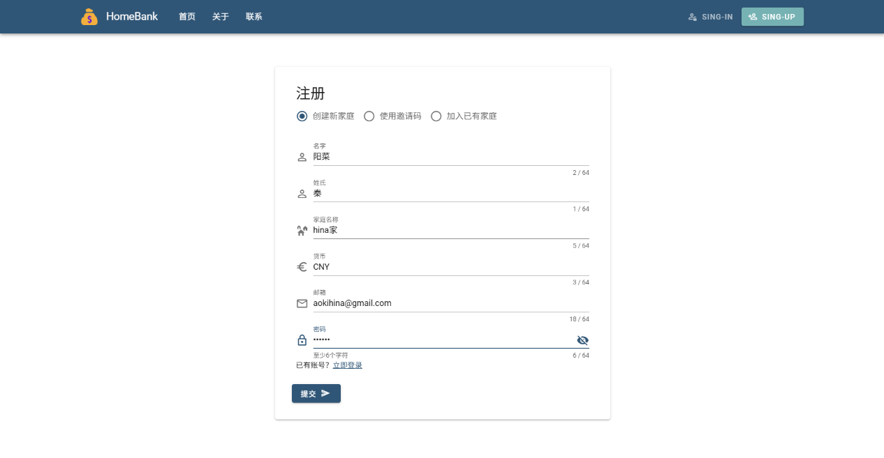

2.家庭管理功能
3.收支记录功能

4.预算管理功能

5.财务分析功能

六、课题完成过程中遇到的问题及解决方法

问题1：在小组开发中，多人同时修改代码，特别是相同的文件时，极易产生冲突。

解决方法：一起沟通交流，尽量使用归发的方式完成自己的任务。

问题2：数据并发问题

解决方法：使用了事务数据库

七、总结
通过本次“家庭财务管理系统”的课程设计，我对软件工程的全过程有了更深刻的理解。本课题的开发过程，使我认识到系统架构设计与数据模型规划的重要性，它们是保证系统稳定与可扩展性的基石。同时，在解决诸如数据一致性、业务逻辑复杂性和用户体验优化等实际问题中，我的工程实践能力与解决问题能力得到了显著提升。此外，项目协作增强了我的团队沟通与项目管理意识。此次经历不仅锻炼了我的技术技能，更培养了我的工程素养，为未来应对复杂工程挑战奠定了基础。

